今日任务
- 什么是xml和xml作用
- xml的基本语法规则
- xml的DTD约束
- xml的Schema约束
- xml解析技术介绍
- dom4j解析xml介绍
- dom4j完成增删改查练习
- xpath介绍
- DOM综合练习

课堂笔记

1、什么是xml
html：超文本标记语言，html主要是通过自己内部已经定义好的标签，封装需要浏览器显示的数据，然后通过CSS控制这些数据的显示样式。
xml：可扩展的标记语言，xml早期设计的时候是为了代替html，在代替的中间出现了过度的技术xhtml。但是由于html出现的太早，并且全球使用率太高，最后xml并没有代替html。

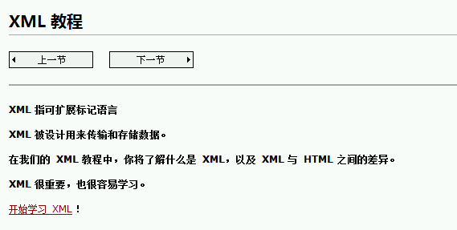
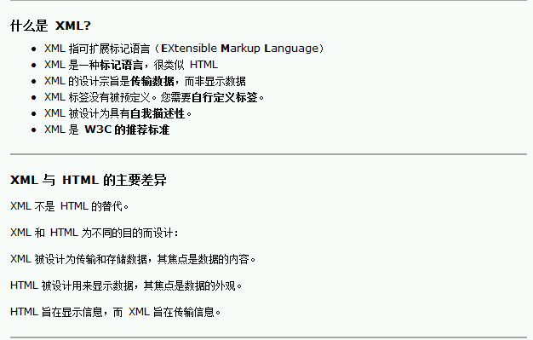

2、xml的作用

xml标记语言：它主要用来存储数据，或者传输数据。
xml可以存储较为复杂数据格式：显示某个省下面的所有市
<中国>
<省 name=”浙江省”>
<市 name=”杭州市”>
<区>萧山区</区>
</市>
</省>
<省 name=”安徽省”>
<市 name=”合肥市”>
<区>蜀山区</区>
</市>
</省>
</中国>

后期学习的webservice技术中使用xml传输数据。

3、xml语法
一个XML文件分为如下几部分内容：
文档声明
元素
属性
注释
CDATA区 、特殊字符
处理指令（processing instruction）

3.1、xml文档声明
声明：一般是告诉外界，或者通过声明来约束某些行为。
在xml文档中的声明：主要是用来控制当前这个文档是一个xml文档，并且控制当前的xml文档使用的编码表，以及版本号，当前的xml是否依赖其他的xml等信息。
声明的格式：
<?xml 属性=值，属性=值，属性=值 ?>
在编写XML文档时，需要先使用文档声明，声明XML文档的类型。
最简单的声明语法：
<?xml version="1.0" ?>
用encoding属性说明文档的字符编码： 编码表：GB2312、GBK、UTF-8、unicode、acsii、ISO-8859-1
<?xml version="1.0" encoding="GB2312" ?>
用standalone属性说明文档是否独立：
<?xml version="1.0" encoding="GB2312" standalone="yes" ?>
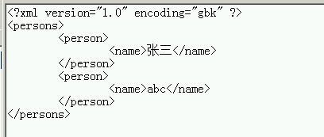
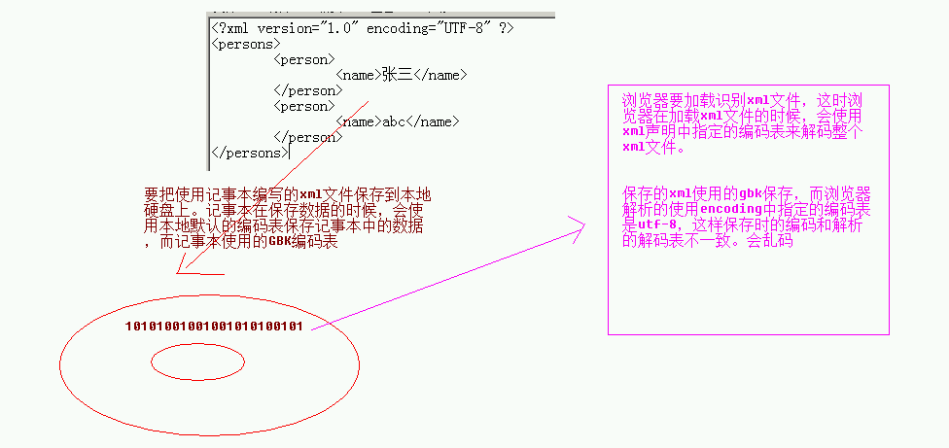

声明中的另外一个细节：
在声明中<?xml 属性 ?>。在<? 之间不能由其他的符号，包含空格也不可以 ？和xml之间也不能由任何的符号。

3.2、元素（标签）
xml中的元素，就是xml中书写的标签。xml语言并没有规定如何去书写什么标签，并不像html语言那样提前预定义了标签，我们只能按照预定义的标签来书写。
因此xml中的所有标签，开发者都可以根据自己的需求书写。
但是书写标签的时候，一定要按照标签的语法规则：
XML元素指XML文件中出现的标签，一个标签分为开始标签和结束标签，一个标签有如下几种书写形式，例如：
包含标签体：<a>www.itcast.cn</a>
不含标签体的：<a></a>, 简写为：<a/>
一个标签中也可以嵌套若干子标签。但所有标签必须合理的嵌套，绝对不允许交叉嵌套 ，例如：
<a>welcome to <b>sh.itcast.cn</a></b>
格式良好的XML文档必须有且仅有一个根标签，其它标签都是这个根标签的子孙标签。

一个XML元素可以包含字母、数字以及其它一些可见字符，但必须遵守下面的一些规范：
区分大小写，例如，<P>和<p>是两个不同的标记。
不能以数字开头
不能包含空格
名称中间不能包含冒号（:） --- Schema约束冲突
不建议"_" (下划线)开头

3.3、xml属性
一个标签上可以定义多个key=value的数据，这些数据成为当前这个标签的属性。
属性的value值，需要使用单引号，或者双引号引用起来。
属性的书写规则可以和标签的名称书写一致。
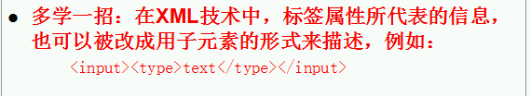

3.4、xml注释：
xml中的注释和html的注释一致。
格式：
<!-- 注释 -->

3.5、文本区域（CDATA区）
假设现在需要在xml中书写如下的数据：
<info>
<h1>是html中的最大的标题标签
<font>是html中的字体标题标签
</info>
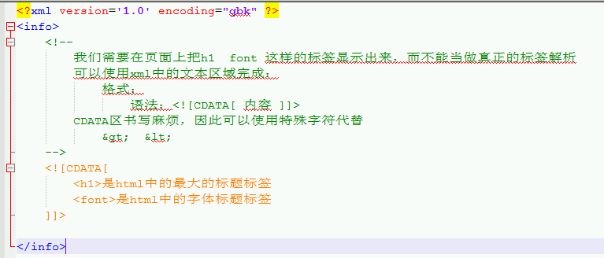

3.6、处理指令
处理指令，简称PI （processing instruction）。处理指令用来指挥解析引擎如何解析XML文档内容。
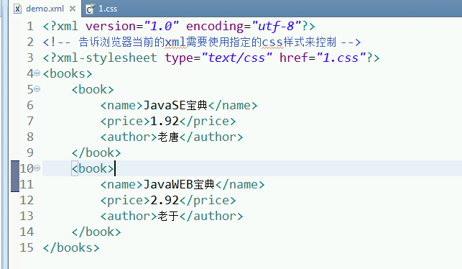
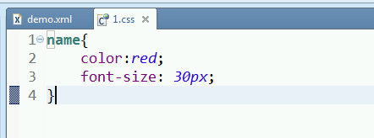

4、xml的约束
由于xml标签，以及标签中的属性，或者是标签中的文本都由xml的定义者自己根据自己的需求（喜好）来书写。这样如果在开发团队中，每个人都根据自己的情况书写xml，会导致别人无法使用你的xml文件，进而导致程序运行出现问题。
因此W3C组织它针对xml的这个问题，指定的xml标签书写的约束规范。这些约束分成2种：
早期的xml约束基本都是DTD。后期所有的DTD又升级为Schema。
学习目标：能够看懂约束，根据约束可以书写xml文件。

4.1、DTD约束：
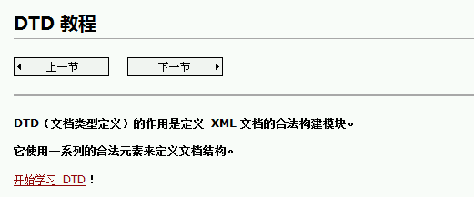

DTD的快速入门：

1、先定义一个xml文件
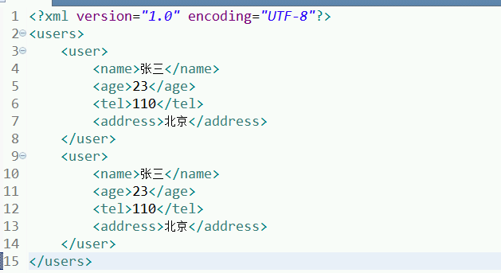

2、根据xml文件书写DTD文件
根据xml书写DTD文件的方式：先查阅xml中到底有多少个标签，就在dtd文件中书写多少个element，DTD文件的扩展名必须是.dtd
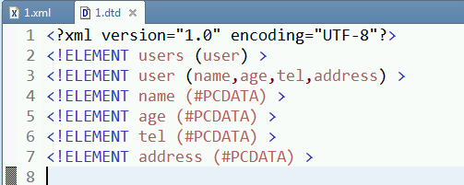

3、在xml文件导入DTD文件约束xml
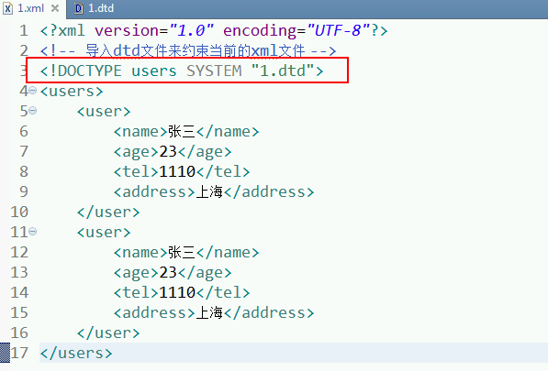

4.2、DTD的语法介绍
DTD文件和xml文件的结合方式：

外部引入
格式：
<!DOCTYPE xml的根标签 SYSTEM “DTD的文件路径” >
内部引入
格式：
<!DOCTYPE xml的根标签 [
DTD的约束
]>
xml的标签

公共引入
有些DTD约束不是在本地，而是在网络中，那么我们就可以引入网络中的DTD约束某个xml文件。
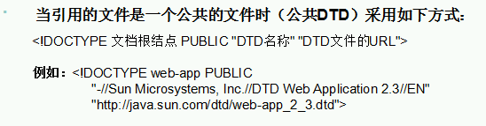

4.3、DTD的元素（ELEMENT）定义
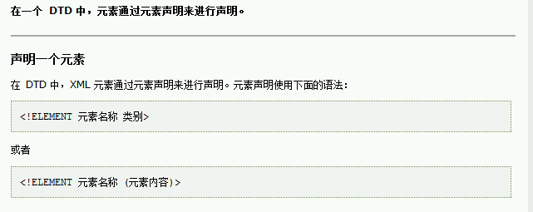
在DTD中声明某个xml中可以书写的标签：
格式：<!ELEMENT 标签名 标签的约束 >
<!ELEMENT users (user+) > 说明：当有个users标签，这个标签下可以有user子标签
而这个+号表明当前的user子标签可以由一个或者多个
+ 当前的标签可以由一个或多个
* 当前的标签可以由零个或多个
? 当前的标签可以由零个或一个
<!ELEMENT user (name,age,tel,address) > 说明：当前的user标签下可以有name\age\tel\address四个子标签，并且它们的顺序不能改变
<!ELEMENT tel (#PCDATA) > 说明：当前的tel标签中只能书写文本

4.4、属性（ATTLIST）定义
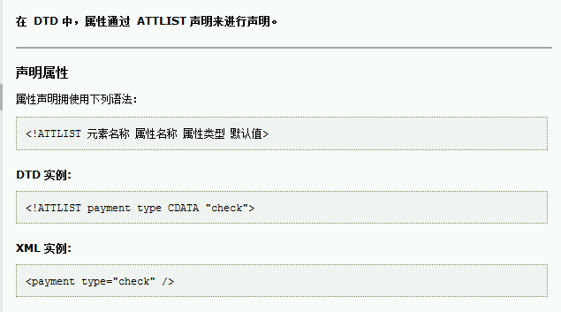

格式：
<!ATTLIST 标签名 属性名 属性类型 属性约束
属性名 属性类型 属性约束
属性名 属性类型 属性约束
>
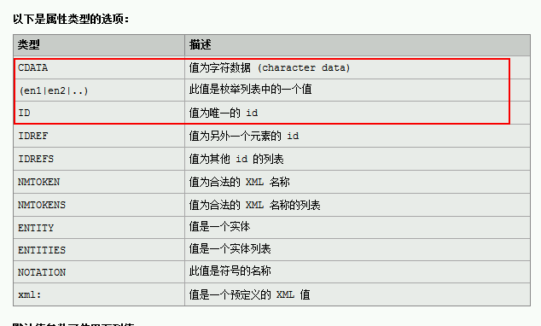
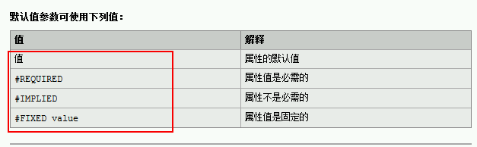
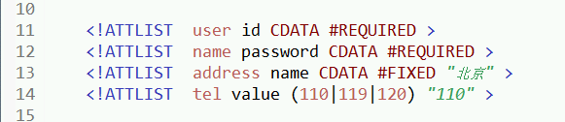

4.5、实体（ENTITY）定义
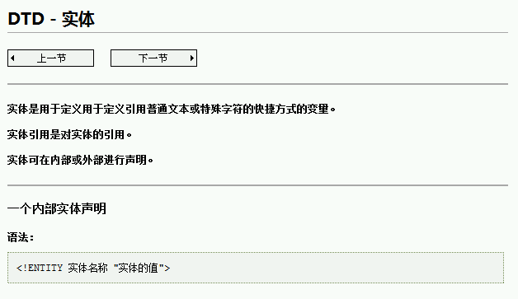
有时我们在xml中可能需要引入某些数据，而这些数据很多标签中可能是一致，如果改动一个地方，其他地方都需要改变。
这时我们可以把这个公用的值，使用ENTITY定义。然后在需要的地方引入即可
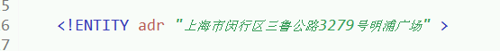

5、Schema约束
Schema技术它也是用来约束xml的，这样就会导致Schema和DTD重复。DTD对xml的约束并不严谨，同时还有很多的问题。

DTD的不足：
1、DTD的语法麻烦，DTD有自己的语法规则，书写DTD不方便。
2、DTD文件对xml约束的时候，不能对标签中的属性和文本进行数据类型的精确控制。
3、在一个xml文件中只能引入一个DTD，我们不能使用多个DTD来约束同一个xml文件。

Scheam好处：
- Schema没有语法，Schema本身就是一个xml文件
- 它可以对被约束的xml中的标签属性和文本做数据类型的精确控制
- 一个xml文件中可以引入多个Schema约束
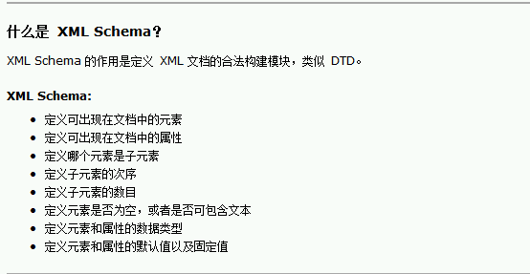

5.1、Schema快速入门
1、先写一个xml文件
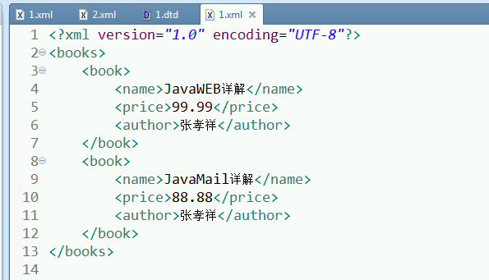

2、书写schema文件
Schema文件是用来约束xml文件中的标签、标签的属性、子标签。
Schema文件的书写：
- Schema文件本身就是一个xml文件。因此我们可以和书写xml文件中在Schema文件中通过不同的标签来完成Schema约束文件的定义
- 所有的Schema文件都必须以schema作为根标签
- Schema文件中可以书写的标签已经被W3C组织定义好了。

<?xml version="1.0" encoding="UTF-8"?>
<!--
当定义一个Schema文件的时候，这个文件需要被W3C组织指定的Schema规范约束，
因此我们在书写Schema文件的时候，首先需要在Schema文件中引入W3C组织定义的规范
xmlns="http://www.w3.org/2001/XMLSchema" 在引入规范

targetNamespace="http://www.example.org/1"
给当前的Schema文件起名字，将来哪个xml文件要被当前这个Schema文件约束，那个xml文件
就要引入当前定义的地址。

-->
<schema
xmlns="http://www.w3.org/2001/XMLSchema"
targetNamespace="http://www.example.org/1"
elementFormDefault="qualified">
<!--
被约束的xml文件中有多少个标签，在schema文件中就引入多少个element标签
elememt标签的name属性，是用来书写具体xml文件中的标签名
-->
<element name="books">
<!--
Schema文件中把标签分成简单标签和复杂标签
简单标签：但一个标签只有文本数据，而没有属性和子标签
复杂标签： 拥有属性或者子标签的标签都称为复杂标签
在Schema中使用complexType 标签当前某个标签是个复杂标签
simpleType定义某个标签是一个简单标签
-->
<complexType>
<!-- 定义复杂标签的属性或者子标签的顺序 -->
<sequence>
<element name="book">
<complexType>
<sequence>
<!-- 定义xml中的name标签，并且name标签中的文本是字符串 -->
<element name="name" type="string"></element>
<element name="price" type="double"></element>
<element name="author"></element>
</sequence>
</complexType>
</element>
</sequence>
</complexType>
</element>
</schema>

3、在xml中引入schema约束
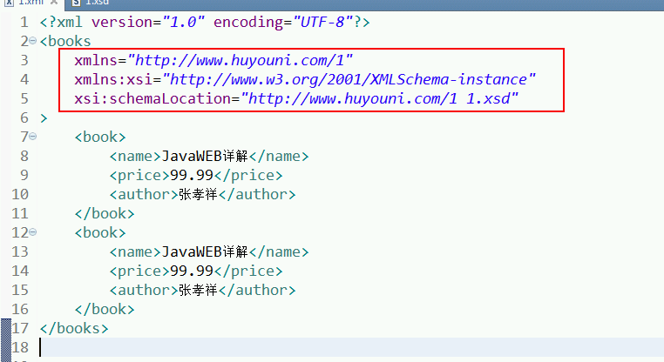

5.2、名称空间
我们在书写Schema文件的时候，需要在Schema文件中的根标签中使用 targetNamespace="http://www.huyouni.com/1"
把当前的Schema文件绑定到一个固定的地址上（这个地址可以是任意的）。绑定的这个地址我们成为名称空间。当某个xml文件要被这个Schema文件约束，就必须在这个xml文件中通过当前这个名称空间引入这个Schema文件。

给Schema起名称空间的目的是在同一个xml文件中可以通过xmlns引入多个Schema文件。当在一个xml中引入了多个schema文件之后，就必须在xmlns的后面使用冒号给当前这个名称空间起别名。

6、xml解析
在前面我们学习了使用JavaScript结合dom技术解析html文件。现在我们要学习使用Java技术解析xml文件。

标记型文档的解析规则是W3C组织制定：
它规范了如何解析标记型文档的基本规范，由不同的语言厂商根据自己的语言规范进行实现。
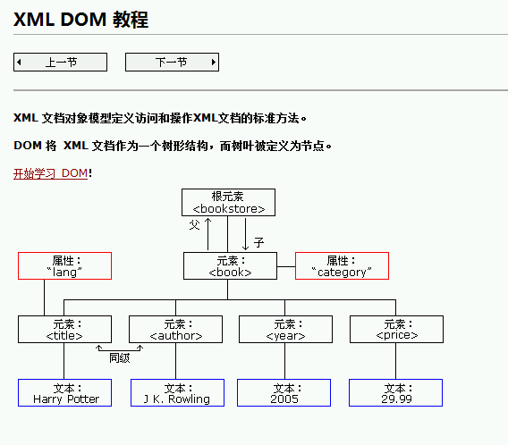

Java语言对w3c制定的dom解析做了自己实现：
Java中有一个dom解析：sun公司的dom解析它会先把整个xml文件加载到内存中。然后开始解析。会得到一个dom树
sun公司的dom解析升级：SAX、Stax. sun公司的解析成为JAXP解析。

而第三公司在sun公司制定的解析基础上实现了更加方便的解析：
jdom解析
pull解析
xStream解析
dom4j解析

7、dom4j解析技术
dom4j：Document Object Model for Java。由于这个第三方公司提供的解析技术，并不在sun公司的jdk中，因此我们要使用，必须到dom4j官网去下载jar包，才能使用。
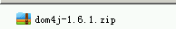

解压后可以查阅其中的帮助文档，使用dom4j 工具类。
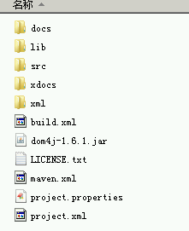
dom4j的核心jar包。lib目录下是需要使用的其他扩展技术的jar包。

在自己的项目中导入dom4jjar包：
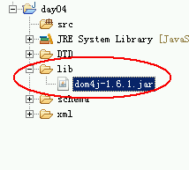把导入的jar包添加到classpath中。
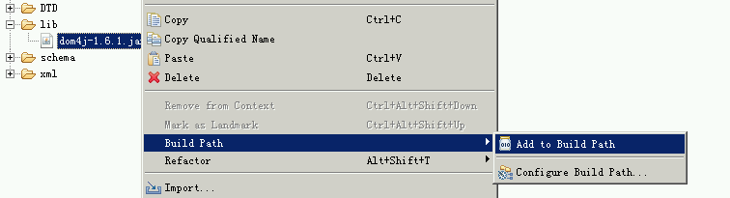

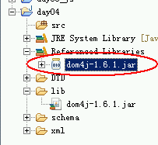

7.1、获取document对象
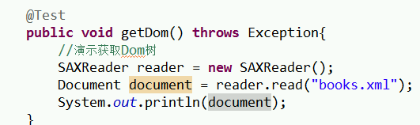

7.2、获取所有标签中的文本值
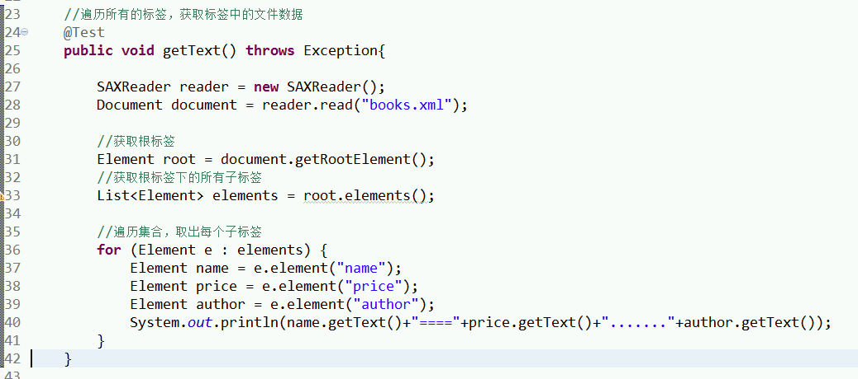

7.3、修改指定标签中的值
//修改最后一个book标签中的price中的值，把值修改为188
@Test
public void update() throws Exception {

SAXReader reader = new SAXReader();
Document document = reader.read("books.xml");

Element root = document.getRootElement();

//获取根下的所有book标签
List<Element> elements = root.elements();
//获取List集合中的最后一个标签
Element last_book = elements.get(elements.size()-1);
//获取最后那个book标签中的price标签
Element price = last_book.element("price");
//修改price标签中的文本数据
price.setText("188");

//对dom树的 增 删 改操作之后，一定要把内存中的dom树重新写到文件中
//定义字节输出流把内存中的dom树写到文件中
//FileOutputStream out = new FileOutputStream("books.xml");

FileWriter out = new FileWriter("books.xml");
//指定格式器
OutputFormat format = OutputFormat.createPrettyPrint();
//设定编码表
format.setEncoding("gbk");
//按照指定的格式器写数据
XMLWriter writer = new XMLWriter(out,format);

writer.write(document);
writer.close();

}

7.4、删除标签
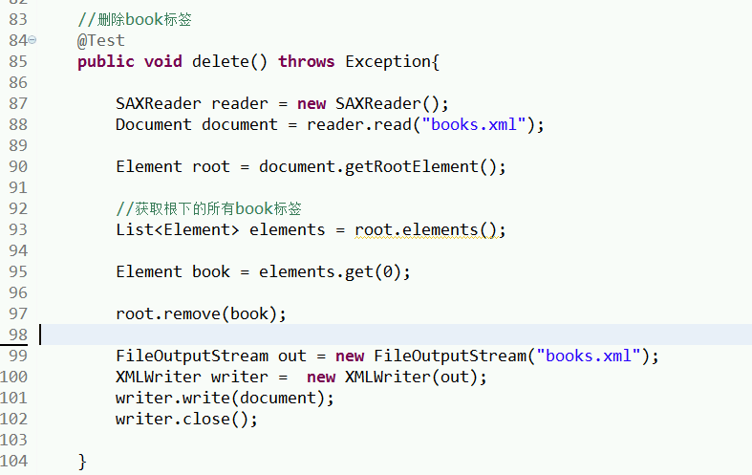

7.5、增加标签
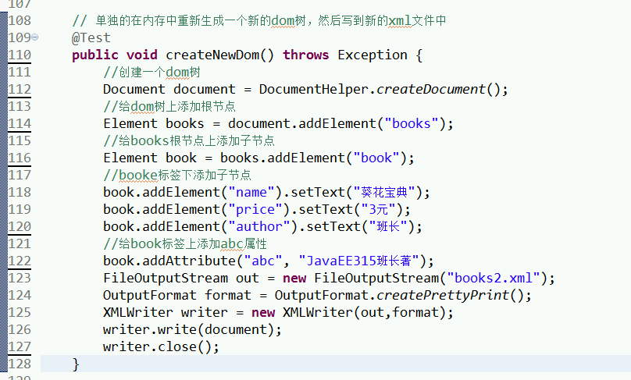

7.6、工具类抽取
操作已经存在的xml文档，都需要获取dom树，操作完之后都需要些到文件中。
我们可以把获取dom树的功能和保存内存中dom树的功能单独抽离到一个类中。当需要的时候去调用。
/**
* 操作dom树的工具类
* @author Administrator
*/
public class DomUtils {

//定义成员变量
private static Document document = null;

//应该是在类加载的时候，就把dom树创建好，后期不管哪个程序来获取，获取到的都是同一个dom树
static{
try{
SAXReader reader = new SAXReader();
document = reader.read("books.xml");
}catch( Exception e ){
System.out.println("恭喜您，dom树获取失败");
}
}
/**
* 获取dom树
*/
public static Document getDom(){
return document;
}

/**
* 把内存中的dom树保存到文件中
*/
public static void saveDom(){
try{
FileOutputStream out = new FileOutputStream("books.xml");
XMLWriter writer = new XMLWriter(out);
writer.write(document);
writer.close();
}catch( Exception e ){
//把错误写到项目的日志文档中
System.out.println("保存失败");
}
}
}

8、xpath技术

xpath技术还是W3C指定的技术，它可以帮助我们快速的获取标记型文档中的某个标签对象。

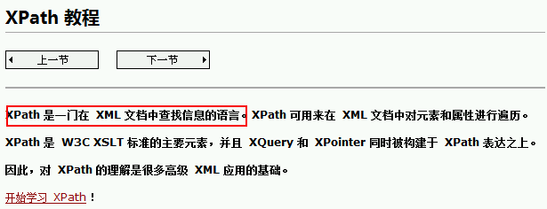

xpath是通过书写一个简单的字符串，然后快速的可以定位到xml文档中的某个标签上：

在写xpath表达式的时候：
/ 表示从根标签开始找 /abc 查找根标签abc /abc/bbb 找根标签abc下的子标签bbb
// 表示的是只要匹配上即可，不管这个标签在哪里 //ccc 找当前这个xml中的所有ccc标签
* 表示的通配符 //* 查找所有的标签
[] 选择第几个 /aaa/bbb[1] 选择根aaa下的第一个子标签bbb
@ 根据属性来选择 /aaa/bbb[@name] 选择根aaa下的子标签bbb，并且bbb标签必须有name属性
@属性名=’属性值’ 注意：属性值必须使用单引号引用 /aaa/bbb[@name=’zhangsan’] 选择根aaa下的bbb标签，要求bbb标签的name属性值必须是zhangsan

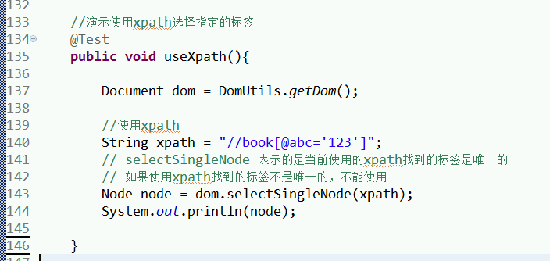

在dom4j中使用xpath查找指定的标签。这时需要导入支持xpath的jar包

如果使用的是第三方的jar包，在运行的时候报错，并且报错的内容是类没有找到错误。这时一般都是导入的jar包中没有那个类，也就是少导入了jar包
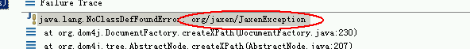

在报错的信息中，可以找到jar包的名字，一般保存的信息中第二或者第三个单词是当前需要jar包。

9、DOM综合练习

联系人管理：
1、用户的登录注册功能
2、用户登录之后对自己联系人的增删改查操作
公司开发的步骤：
1、需求调研
2、需求分析和文档书写
3、详细设计（设计文档）
4、开发（编码）
5、测试
6、运行维护
实际编码的过程：
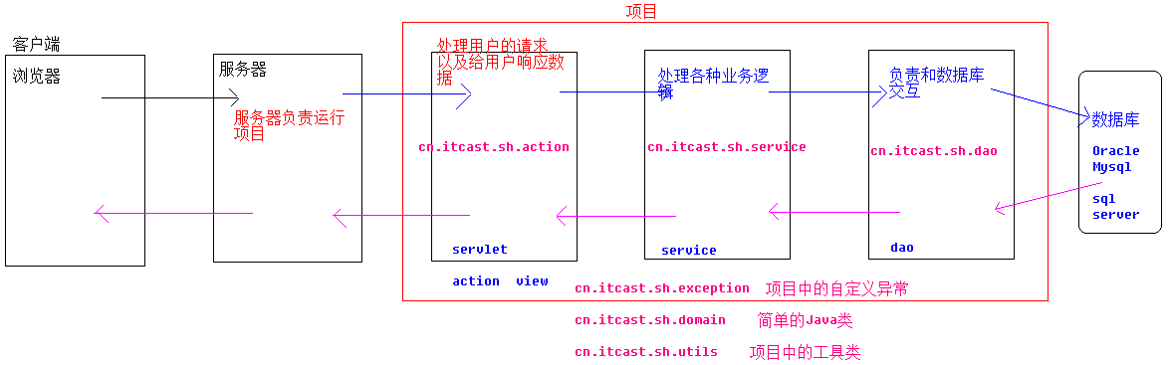

完成用户的登录注册：
我们采用xml保存用户和联系人的信息。
<users>
<user username=”zhangsan” password=”zhangsan”> 用户
<contact>
<name></name>
<tel></tel>
<addr></addr>
</contact>
<contact>
<name></name>
<tel></tel>
<addr></addr>
</contact>
<contact>
<name></name>
<tel></tel>
<addr></addr>
</contact>
</user>
<user> 用户
</user>
</users>

